Уникальная подготовка специалистов Службы 112 Москвы в интерактивном Музее городского хозяйства

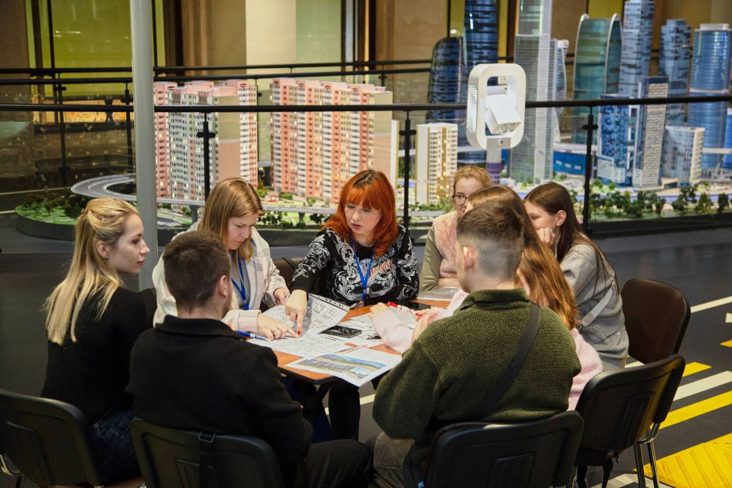

Музей городского хозяйства Москвы – современное, интерактивное пространство, разделённое на 19 тематических зон с более чем 90 оригинальными экспонатами и инсталляциями.
Впервые на территории музея c 5 по 30 ноября операторы Службы 112 Москвы проходят новую 6-часовую программу подготовки, разделённую на три блока.
Цель занятий – повышение уровня профессиональной готовности операторов и расширение их знаний о работе всего Комплекса городского хозяйства.
Первый блок – экскурсионный
- Участники погружаются в работу ключевых систем мегаполиса: изучают лифтовое хозяйство, водоотведение и канализацию, организацию сбора и утилизации мусора, а также путь воды от источника до крана.
Следующий блок – практическая отработка навыков
- Участники приступают к моделированию реальных происшествий, с которыми может столкнуться оператор. Под руководством опытных специалистов создаётся полное погружение в типичные сценарии: от поломки газового оборудования и протечек воды до неисправностей лифта.
- Завершающий блок занятий был посвящён социально-психологическому тренингу, направленному на поддержание важных качеств оператора и профессиональное взаимодействие в рабочей группе: отработка навыков взаимодействия «оператор-заявитель», развитие навыков быстрого принятия решений, пространственного и стратегического мышления, развитие командного духа.
Сейчас занятия в самом разгаре: каждый день в Музее городского хозяйства проходит подготовку от 25 до 35 специалистов по приёму и обработке экстренных вызовов Службы 112 Москвы.
? Какие преимущества у такого комплексного подхода к занятиям
? Какие тренировки оказались наиболее полезными
? Что повышает эффективность и результативность в общей работе специалистов
Ответы на эти вопросы ищите в нашей статье по клику: https://www.mos.ru/news/item/162574073/

